谐波GOTO赤道仪制作说明

# 重要声明

本设计提供了一种谐波GOTO赤道仪的制作方法及全部原始技术资料。

本设计从共享之日起可供任何组织和个人免费获取，但禁止任何组织和个人在未经允许的条件下用于商业用途。

制作者需自行为其制作的实体所造成的一切后果负责，本设计作者不承担任何责任。

作者邮箱：c290129114@163.com

# 综述

## 制作谐波GOTO赤道仪的初衷

本人菜鸟天爱一枚，因为工作长期在各大城市出差，又经常手痒，EQ3D+小黑无法带在身边，因而萌生攒一套便携深空设备的想法，然而市面上已有的赤道仪系统的价格、便携性、易用性均让我不太满意，所以利用自己的专长，开始自己制作谐波GOTO赤道仪。

我的设计参考了论坛多位大神的设计经验，在此一并向他们表示感谢！

本赤道仪设计思路着重于便携、低成本和系统简洁，并在此基础上达到尽可能高的精度。可以看到几乎每一个零件和模块都是为这个指导思想服务。

## 本赤道仪目前实现功能

本赤道仪目前实现了：

1.双轴电跟（赤经轴跟踪精度无理论误差）

2.按键控制及导星控制

3. 2X,10X,100X,800X速度按键切换

4.南北半球、东西朝向按键切换

5.Stellarium及SkySafari5有线或WIFI无线GOTO控制

6.快门线拍照控制

## 本赤道仪设计特色

1. 采用100:1减速比的谐波减速器，谐波减速器精度高，无回差。
2. 采用内差分至256细分的TMC2100高端步进电机驱动器，静音、无抖动、精度高。
3. 采用LX200串口通信协议，通过WIFI转串口模块，实现Stellarium及SkySafari5对赤道仪的无线控制，方便使用笔记本或手机在外场控制赤道仪。
4. 赤道仪本体重量1.8kg左右，背包即可轻松出行。

## 赤道仪测试效果展示

1.Stellarium无线控制。

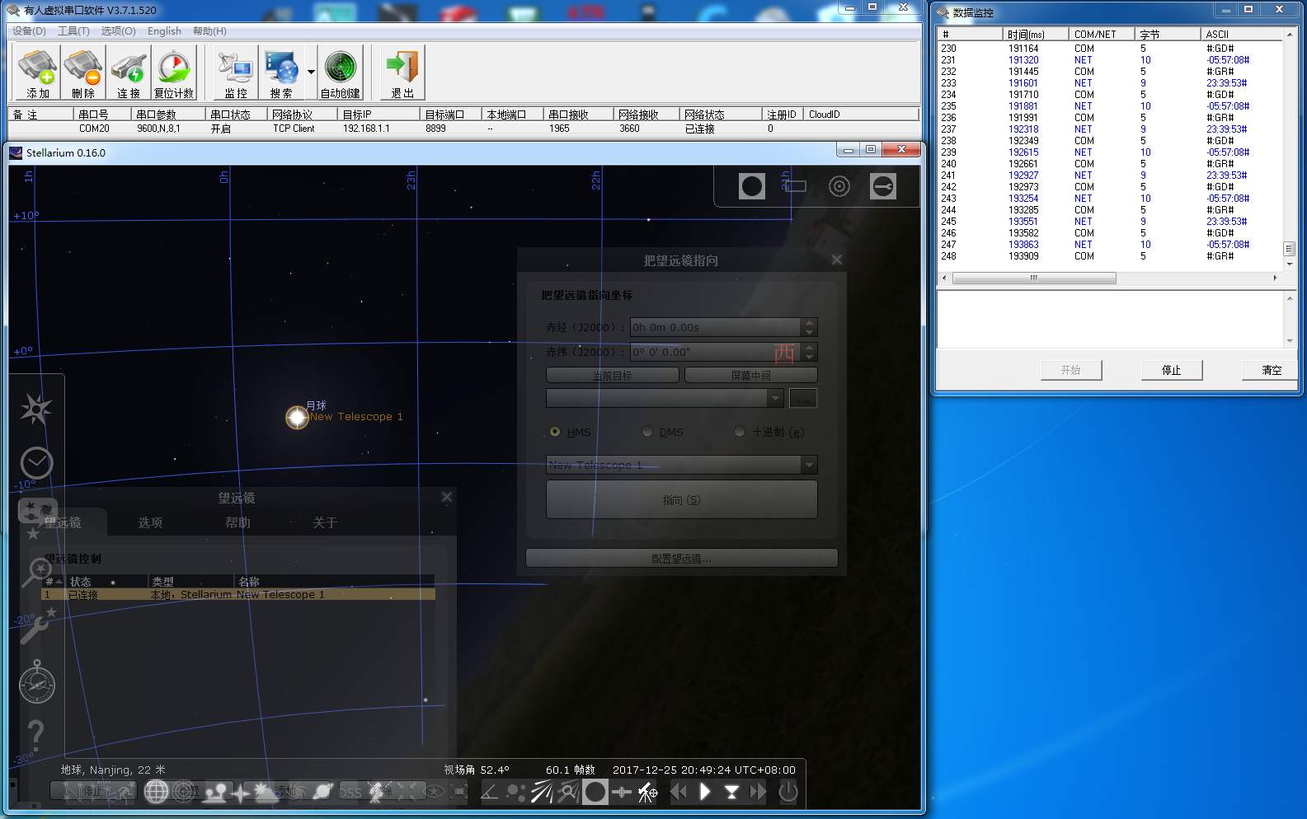

2. SkySafari5无线控制

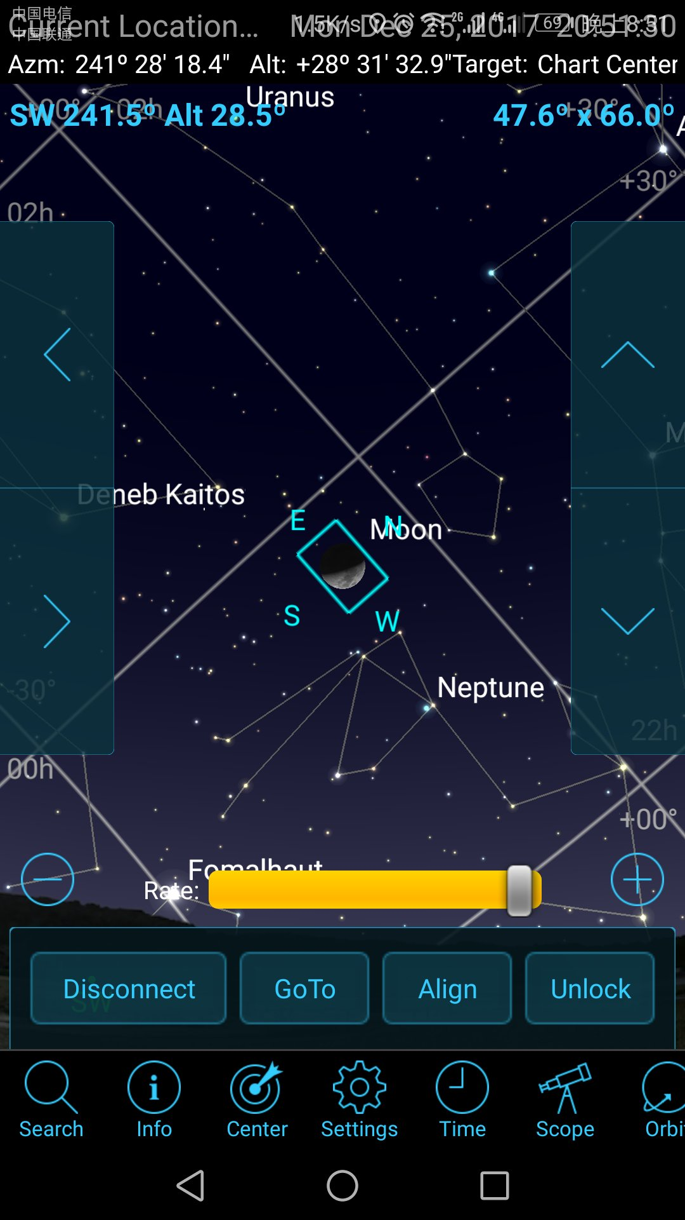

3.导星曲线

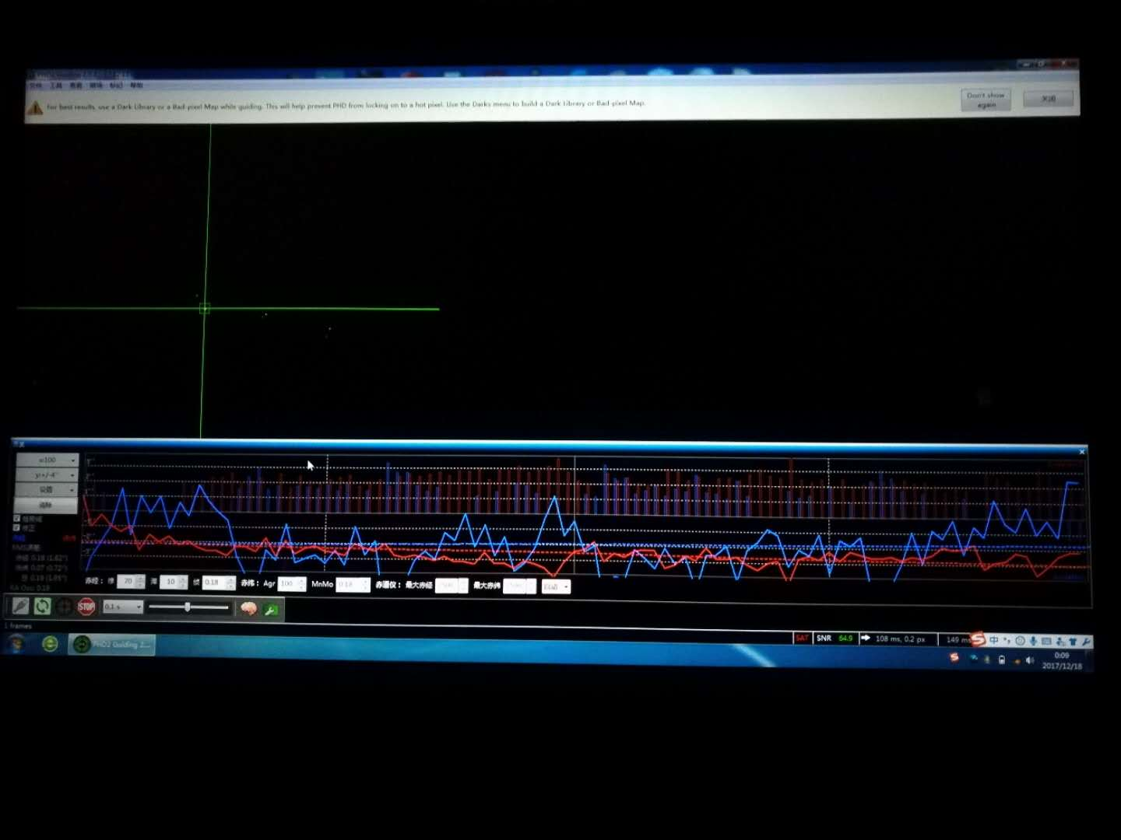

4.大角GOTO到M45（如图所示300mm镜头goto到位后还是需要微调，误差有可能是步进电机没有加减速控制而造成的丢步或超步导致的，也有可能是三脚架较差，微弱形变或抖动所造成）



5.赤道仪整装图

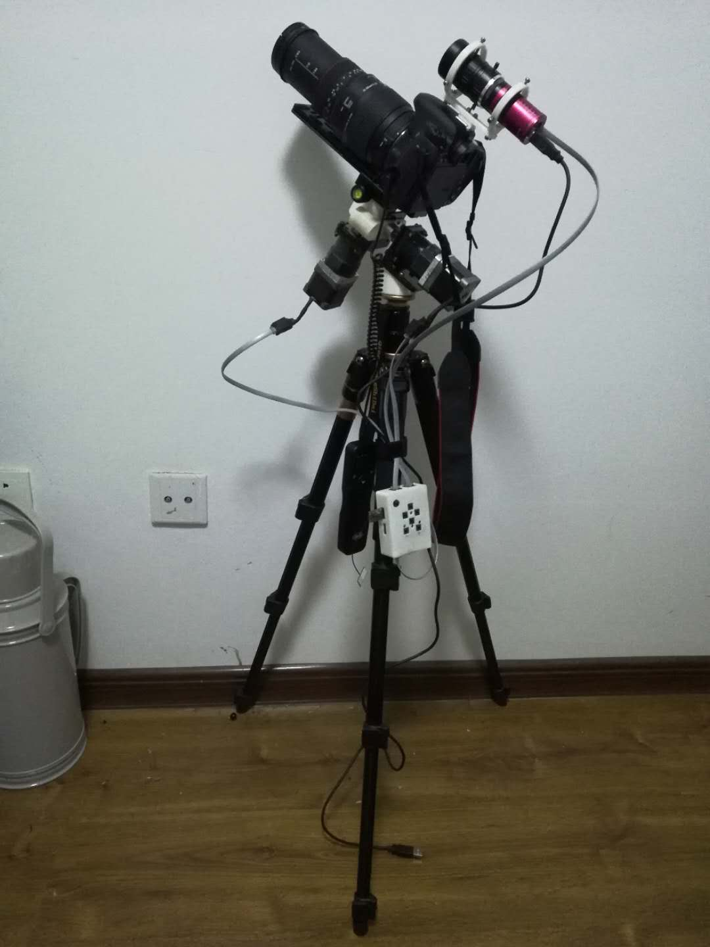

# 准备材料

接下来开始进入正题，如何制作一台自己的谐波GOTO赤道仪。

## 准备工具

电烙铁等焊接工具

万用表

内六扳手一套（尤其是M4）

十字起

热缩管或电工胶布

尖嘴钳

细导线若干

## 准备物料

详见《2.谐波GOTO赤道仪bom清单.xlsx》

## 调整电压

稳压模块在安装之前需要调整电压，以防电压过高烧毁后续电路。调压时，如下图左端供电（注意电源极性），右端用万用表电压档监测输出电压值，用小十字起旋转可调电位器，控制输出电压为5-5.5V左右即可。

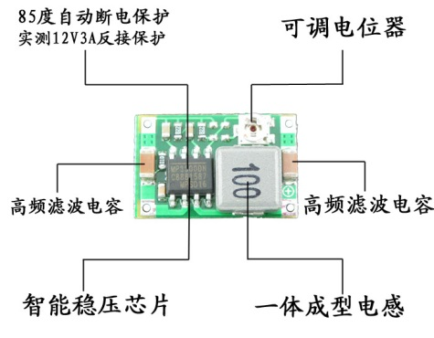

# 赤道仪本体制作

将材料如图安装即可。

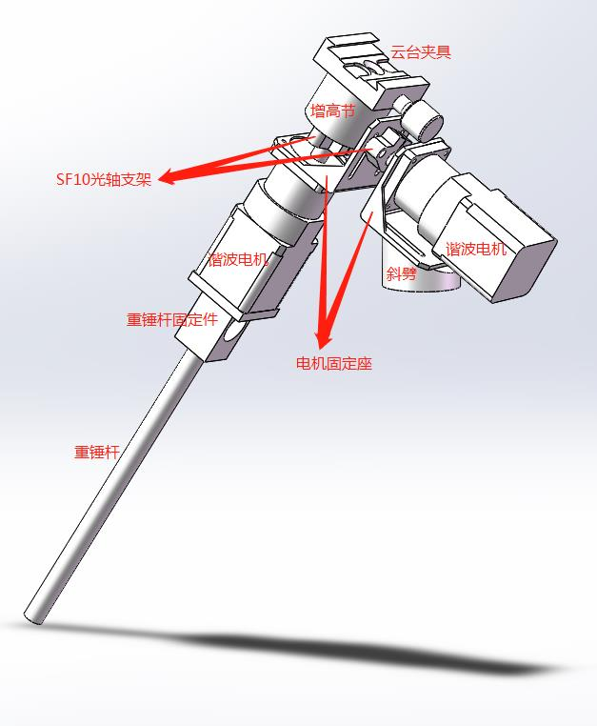

实物图

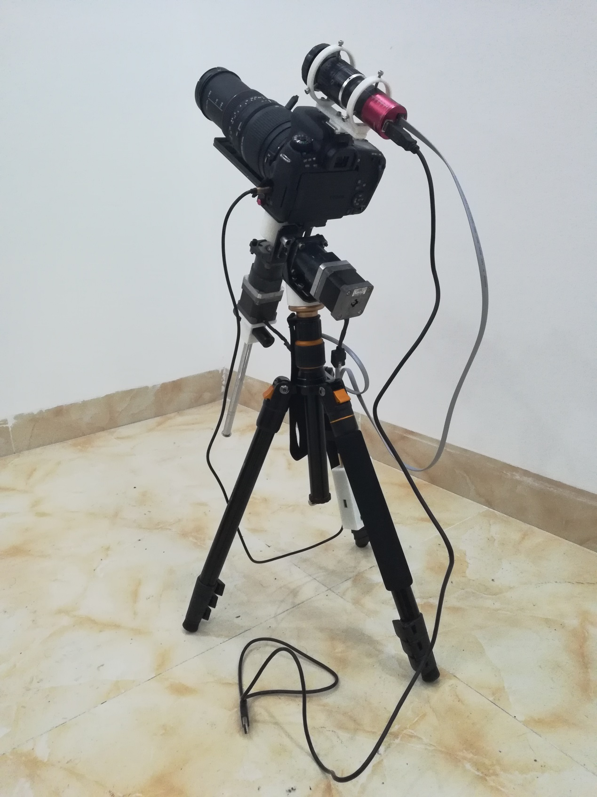

# 赤道仪手柄制作

## 手柄外观图

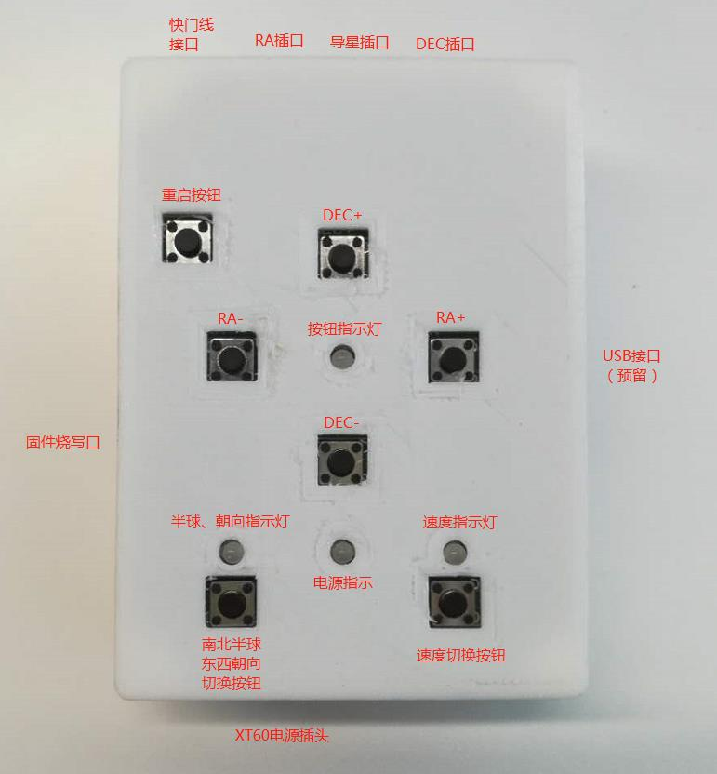

## 制作主控板

主控板布局如图

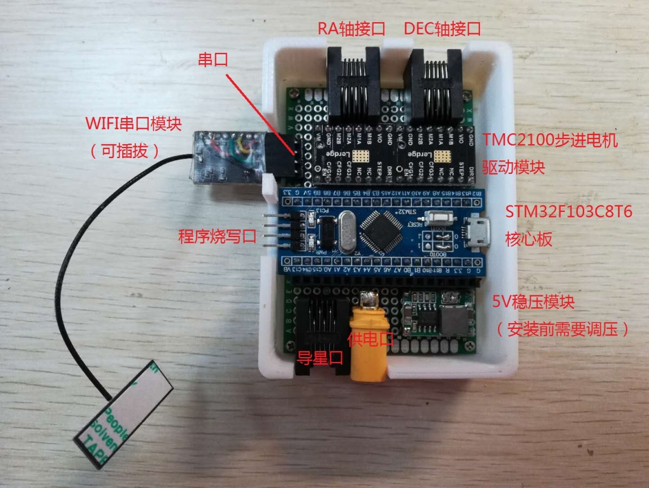

主控板背面焊线如图所示

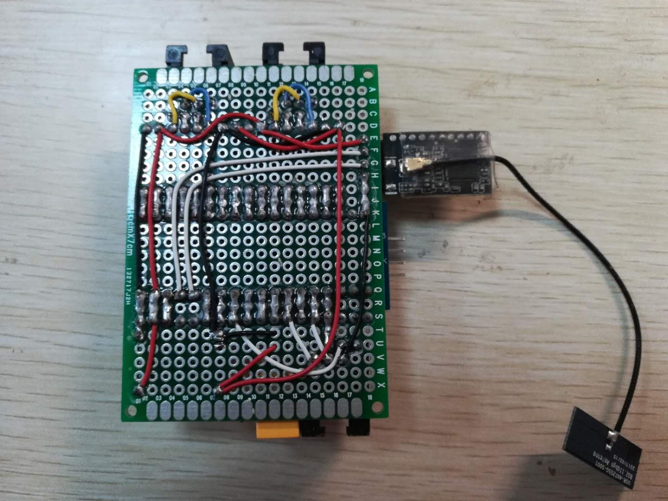

看不清焊线图也可以根据原理图进行焊线。

主控板原理图如下：

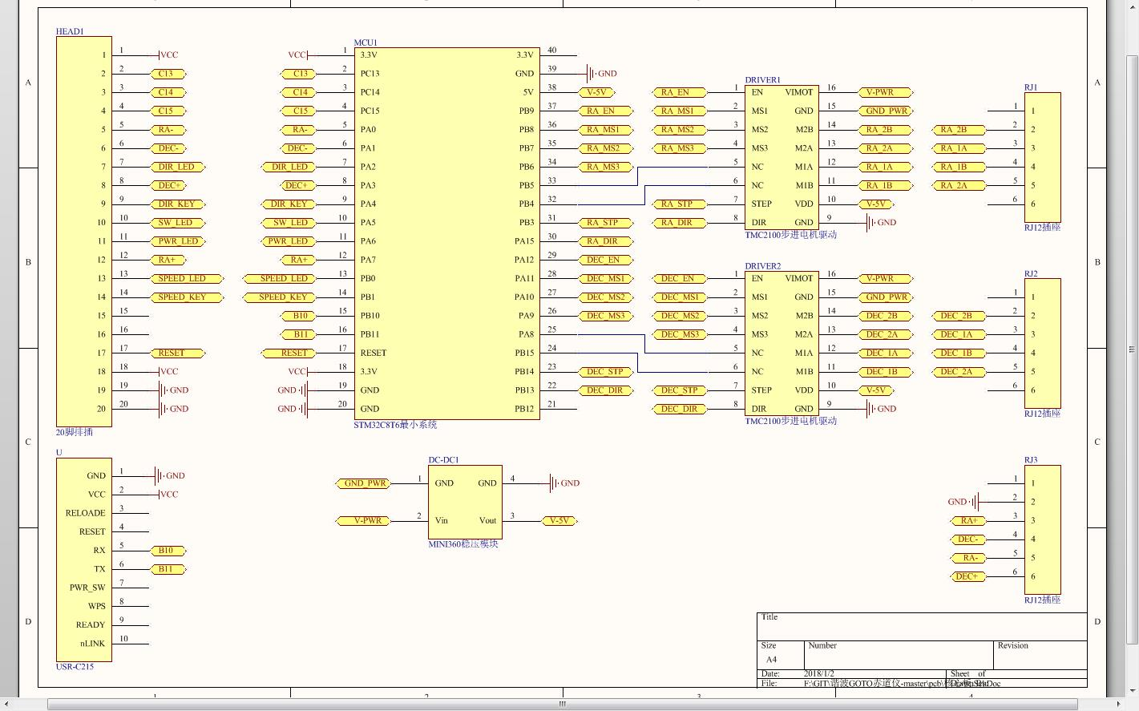

## 调整驱动器电流

主控板制作完成之后，首先需要对步进电机驱动器，即TMC2100模块进行电流调整之后才能连接步进电机，否则可能出现电机供电不足或者供电太大烧毁电机！

电流调整非常简单，先对主控板供电，然后在TMC2100驱动器上找到与下图红色表笔对应的小孔，该小孔内有一个可以用小一字起旋转的电位器，通过旋转该电位器并如图测量该点的电压，调整该点电压为0.65V即可（I=Vref*1.9/2.5，此时I=0.5A，这是经多次测试得到的较好的工作电流值）

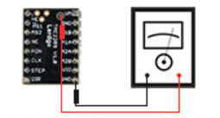

## 制作按键板

按键板正面布局（注意按钮的摆放方向）

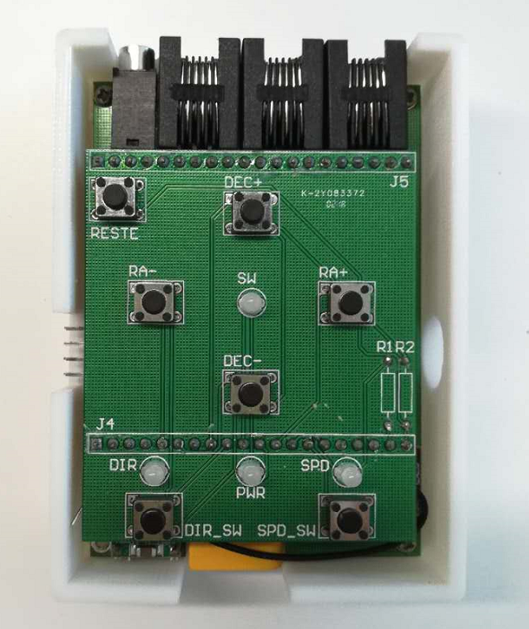

按键板背面焊接图

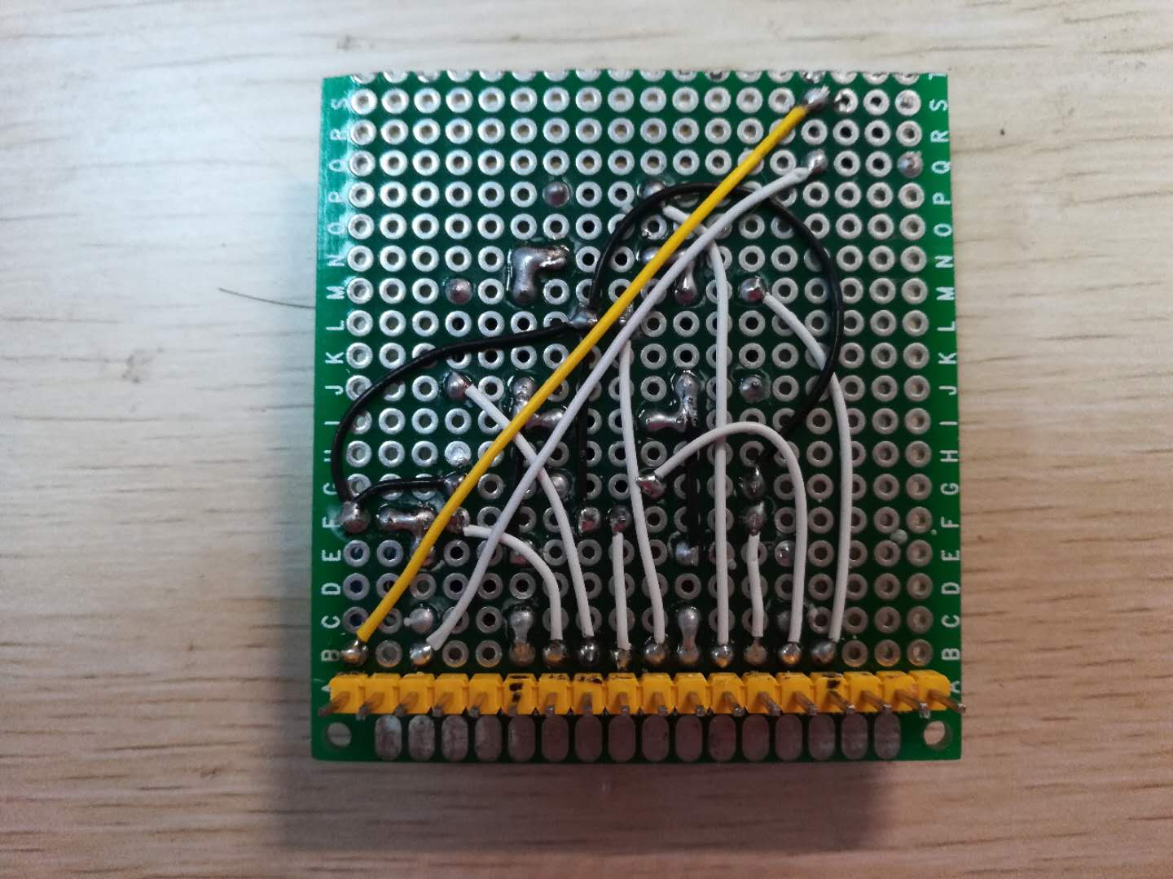

## 烧写固件

1. 安装j-link驱动，连接烧写器和电脑及赤道仪手柄。
2. 打开SEGGER>J-Link V4.90>J-flash软件。
3. 点击create a new project>star j-flash。
4. 点击options>project settings，如图进行设置。

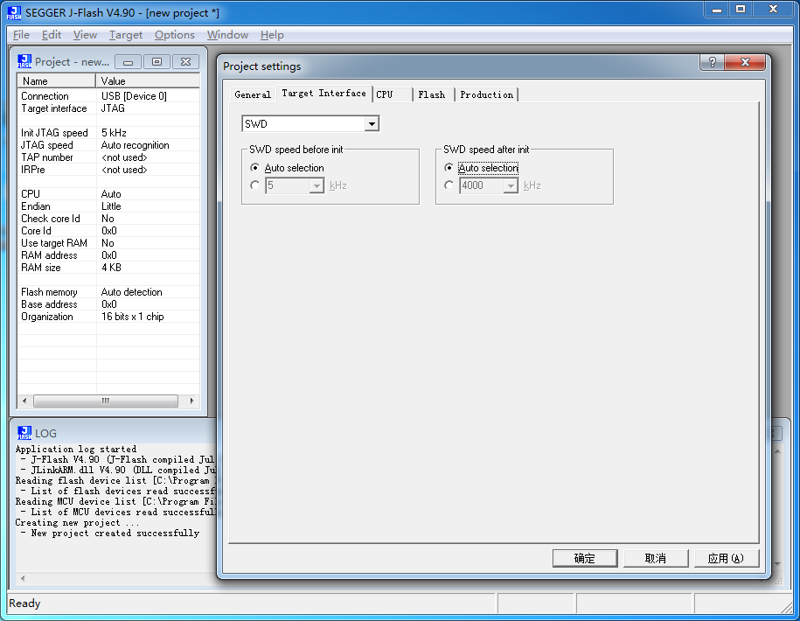

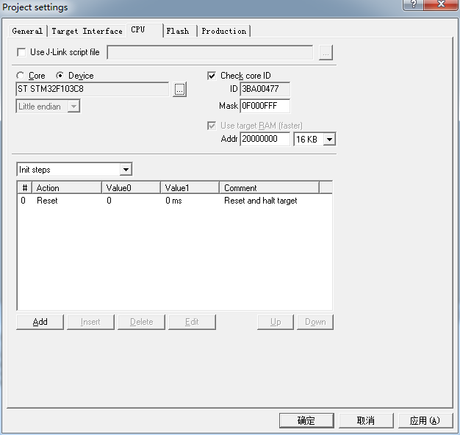

1. 点击file>open data file，如图选择.HEX固件文件。

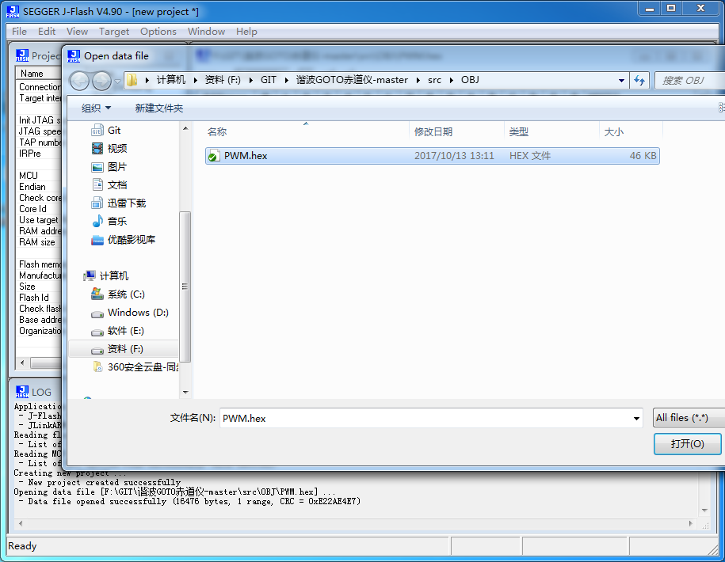

1. 按F7进行烧写。

# 软件设置

## wifi模块初始化设置

1. 连接usr_c215

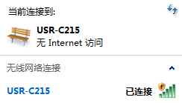

1. 进入管理页面，IP地址为10.10.100.254，账号密码均为admin。

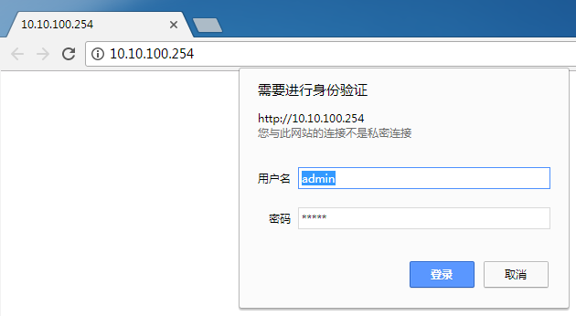

1. 如图设置WIFI参数并点击保存，但不要重启。

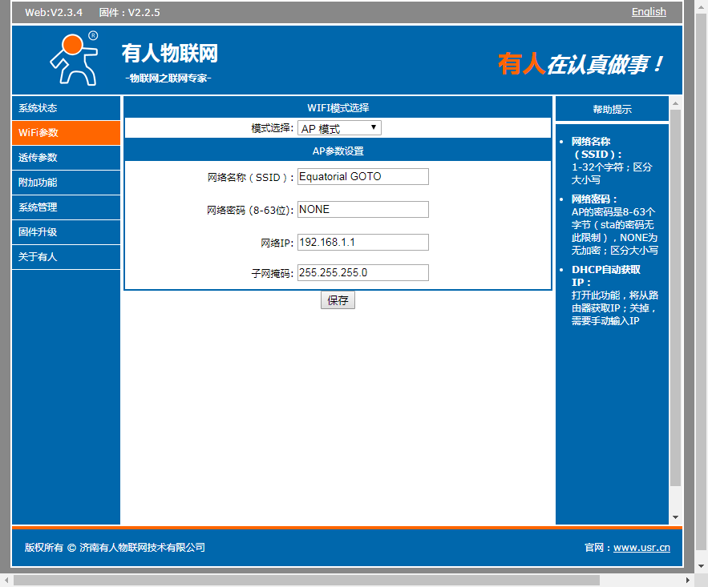

1. 如图设置串口参数，完成后点击保存并重启。

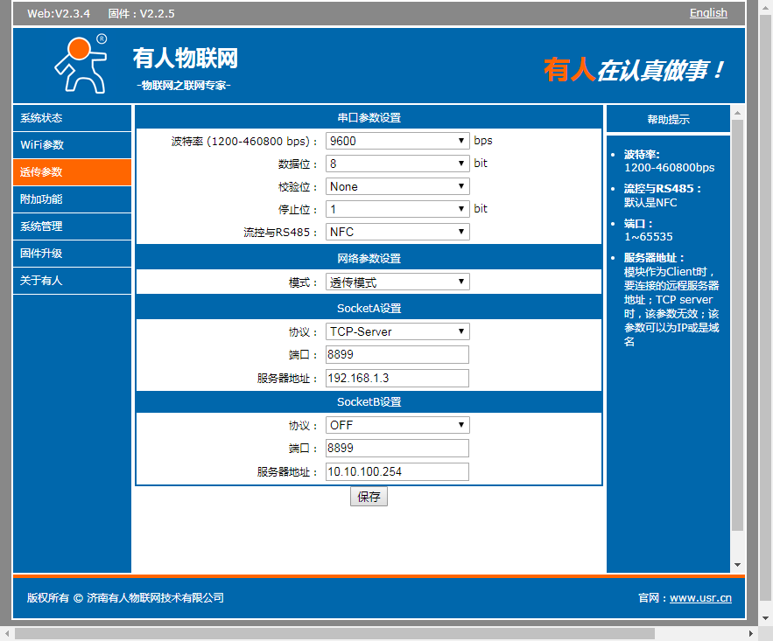

至此，WIFI模块已经设置完成！

## 电脑通过WIFI连接赤道仪

1. 下载安装WiFi虚拟串口软件<http://www.usr.cn/Download/31.html>
2. 打开软件，点击添加，如图设置生成一个虚拟串口

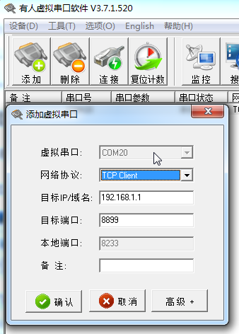

1. 打开Stellarium，点击设定>插件>望远镜控制，勾选启动时加载。然后重启Stellarium。

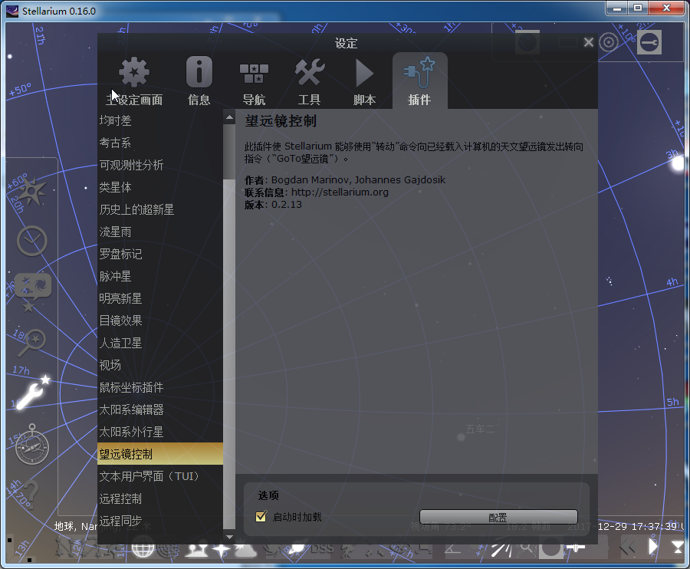

1. 点击新出现的赤道仪图标
2. 依次点击配置望远镜>添加，然后如图配置，点击确认后，选中生成的望远镜，点击启动即可。

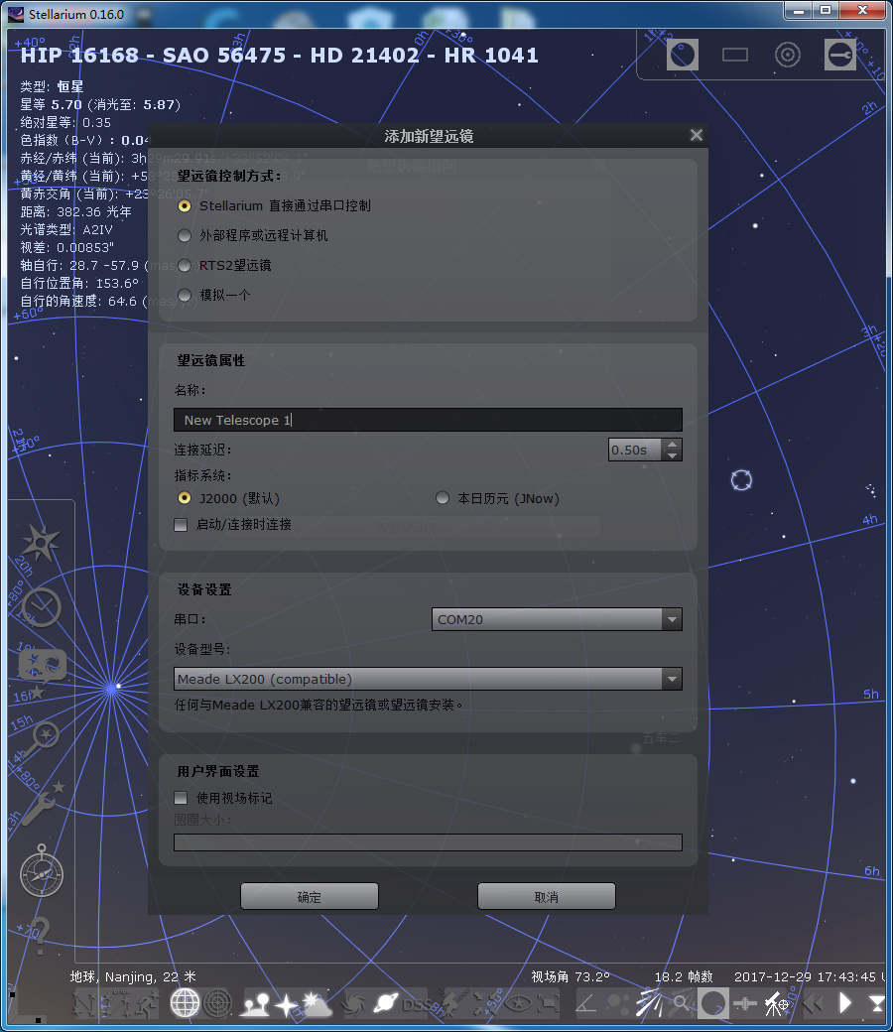

以后每次连接只需连接赤道仪的WIFI，打开Stellarium的赤道仪控制面板，选中赤道仪点击启动即可（Stellarium控制赤道仪GOTO到目标的快捷键为Ctrl+1（一号望远镜）

## 手机通过WiFi连接赤道仪

1. 下载安装SkySafari5。
2. 如图设置SkySafari5。

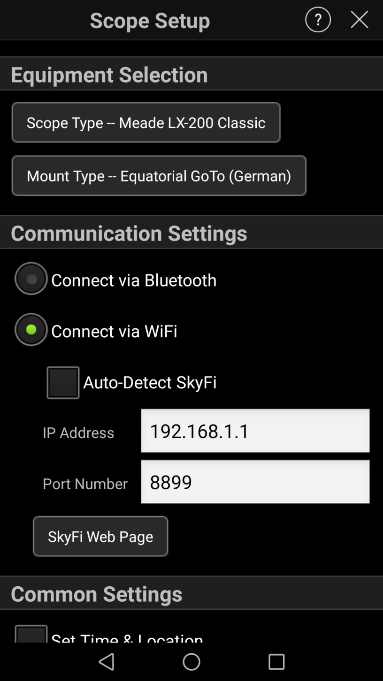

1. 手机连接赤道仪的WiFi热点。
2. 回到SkySafari5的主界面，切换到望远镜页面，点击connect即可。

以后只需重复3、4步骤即可。